CAMPAÑA DE VACUNACION CONTRA LA INFLUENZA 2020
2do. DIA
En coordinación con el ministerio de Salud, se ha organizado la campaña de vacunación contra la Influenza (gripe común).
UBICACIÓN EN 2 LUGARES
Parque la alegría (junto al comité)
Centro Comercial (Parqueadero)
FECHA | HORARIO
Sábado 11 de enero | 09H00 A 15H00

DESTINADO A:
Niños menores de 5 años
Adultos mayores de 65 años
Mamás embarazadas o hasta 15 días posteriores al parto
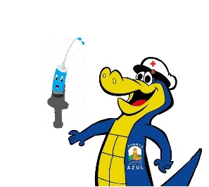
Personas con Discapacidades e Hipertensos de cualquier edad.

REQUISITOS
No tener al momento gripe o resfrío.
TRAE TU CEDULA

Te esperamos, ven con tu familia

COMITÉ PUERTO AZUL

